EXAMEN EN Techniques d’Expressions
Les chargés du module : Belkheir Houaria Domaine / Filière/ Spécialité : ST/GéologieL1/
Année universitaire : 2023/2024 Semestre /Session : 1/Normale
Date :../01/2024 Durée de l'examen : 1heure
Corrigé type
Voici l’illustration ci-dessous
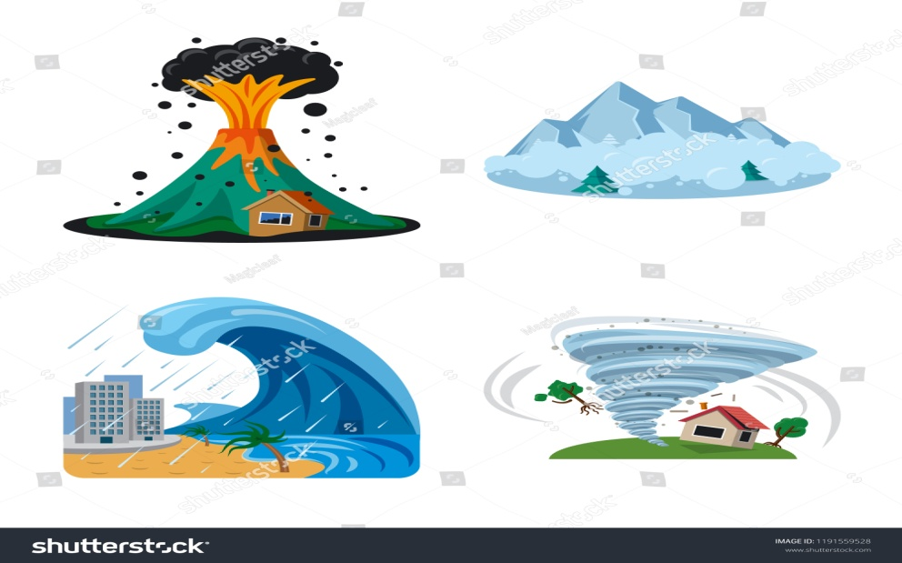

1. Selon le schéma de communication, compléter les constituants suivants en vous appuyant sur l’illustration. (6pts) 2 pts pour chacun

- Le destinateur : Soit un : Spécialiste en géologie – enseignant de spécialité ou autres- scientifique
- Le destinataire: Soit des : Etudiants de spécialité ou autres études- Des scientifiques chercheurs

- Le référent : Les différents types de catastrophes naturelles
- Le message : Les catastrophes naturelles peuvent provoquer de considérables dégâts humains,
matériels et naturels.

2. Proposer quatre champs lexicaux en rapport avec le référent (thème) repéré. (4pts) 1pt pour chacun
Différentes natures

Destructible (Adjectif) - L’effondrement (Nom) – mourir (verbe) – violents(Adj)

3. Voici un court extrait (passage), compléter le tableau. Justifier avec des exemples tirés de cet extrait.
(4pts) 1pt pour chacun

« L'archéologie est une discipline scientifique dont l'objectif est d'étudier et de reconstituer l'histoire de l'humanité depuis la préhistoire jusqu'à l'époque contemporaine à travers l'ensemble des vestiges matériels ayant subsisté…
Les archéologues passent tous par la première étape qui est la fouille archéologique. Lors de celle-ci, il utilise des outils de terrain parmi lesquels la truelle, le pinceau, le fil à plomb, la lunette de géomètre, le tamis, la loupe, l'appareil photo.»

Enumération | Définition | reformulation | Exemple
Le même passage que celui de l’exemple peut faire figure d’énumération  « … il utilise des outils de terrain parmi lesquels la truelle, le pinceau, le fil à plomb, la lunette de géomètre, le tamis, la loupe, l'appareil photo.» | « L'archéologie est une discipline scientifique dont l'objectif est d'étudier et de reconstituer l'histoire de l'humanité depuis la préhistoire jusqu'à l'époque contemporaine à travers l'ensemble des vestiges matériels ayant subsisté… » | Néant | - Des outils de terrain parmi lesquels :  - la truelle  - le pinceau  - le fil à plomb  - la lunette de géomètre  - le tamis  - la loupe  - l'appareil photo

4. Ce même extrait appartient à quel type de texte ? Justifier avec 2 caractéristiques. (6pts)

a. Type de texte : Cet extrait est tiré d’un texte de type explicatif (scientifique). 2 pts

b. Justificatif : 2pts pour chacun

1. L’utilisation de certains procédés explicatifs tels que : Enumération, Définition et exemple

2. L’emploi d’un champ lexical (vocabulaire) approprié à une thématique scientifique, exemple :

L'archéologie

La préhistoire (Nom)

Vestiges matériels (Nm + adj.) La fouille archéologique (Nm +adj)
Etudier - de reconstituer (VB)

Bon courage
L’enseignante Belkheir.H

